3Б клас Домашна работа 15 учебна седмица

Уважаеми родители,
- Моля, нека децата прочетат стихотворението ,,Най” на стр. 51 от Читанката.

- Препоръчително е, преди да започнете да четете, да поставите на децата задачата да открият думите от ЗАДЪЛЖИТЕЛЕН РЕЧНИК: снегът, снежинки бели, шептят, слушам, стоя, чакам, зная.

- Моля, помогнете на децата да открият прилагателните имена в превъзходна степен (най-.....) в стихотворението. Нека запишат основното прилагателно и формата му в сравнителна степен (по-...) в таблицата, дадена тук. Един пример е направен като образец.

ПРИЛАГАТЕЛНО ИМЕ | СРАВНИТЕЛНА СТЕПЕН ПО- | ПРЕВЪЗХОДНА СТЕПЕН НАЙ-
игрива | по-игрива | най-игрива

- Моля, принтирайте следващата страница и поставете ,,по-“ и ,,най-“ на дадените места под картинките.


голям снежен човек по-голям най-голям   
малка снежинка . . . . . . . . . . . . . . . . . . . . . . . . . . . . . . . . . . . . . . . . . . . .
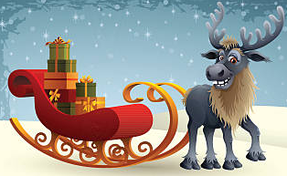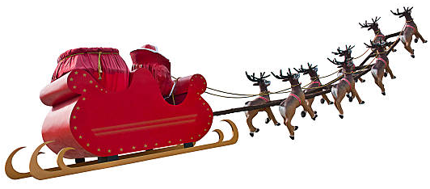
бърза шейна . . . . . . . . . . . . . . . . . . . . . . . . . . . . . . . . . . .  
весели камбанки . . . . . . . . . . . . . . . . . . . . . . . . . . . . . . . . . . . . .

Благодаря за подкрепата!

